Памятка для родителей "Безопасность на железной дороге"

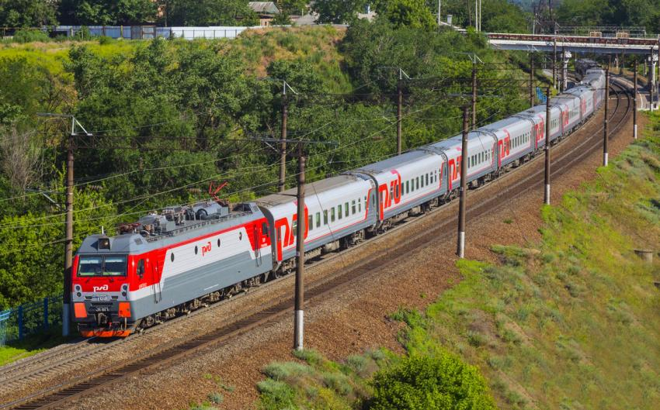
Железная дорога – это зона повышенной опасности. Но есть люди, которые, глядя на плакаты, пропагандирующие Правила безопасности граждан при нахождении в зоне повышенной опасности, все равно продолжают их нарушать. Но больше всего поражает то, что так поступают взрослые, которые подают пример своим детям и внукам, забывая, что, в конечном счете, они рискуют жизнью.
Нередки случаи травматизма людей, идущих вдоль железнодорожных путей или в колее. Движущийся поезд остановить непросто. Его тормозной путь в зависимости от веса, профиля пути в среднем составляет около тысячи
метров. Кроме того, надо учитывать, что поезд, идущий со скоростью 100-120 км/час, за одну секунду преодолевает 30 метров. А пешеходу, для того чтобы перейти через железнодорожный путь, требуется не менее пяти-шести секунд. Детский травматизм вызывает особую тревогу в условиях развития высокоскоростного движения. Ведь дети не всегда могут оценить реальную опасность. Наиболее эффективным методом предотвращения детского травматизма становится недопущение несанкционированного нахождения детей и в зону движения скоростных поездов.

Уважаемые родители!
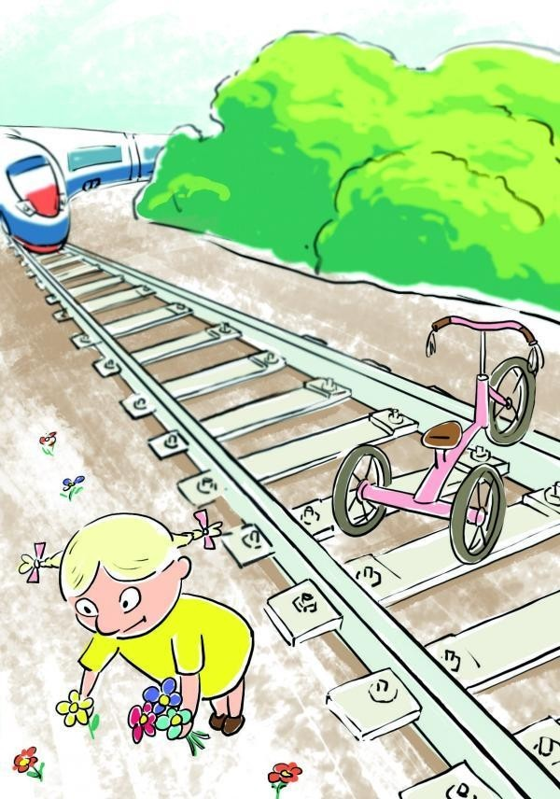
Берегите детей, не позволяйте им играть вблизи железнодорожного полотна. В ваших руках самое главное — жизнь ребенка.
Усилиями железнодорожников невозможно полностью предотвратить случаи травмирования граждан, особенно детей и которым именно их родители или старшие товарищи подают плохой пример, переходя железнодорожные пути в неустановленном месте, забираясь на платформу или спрыгивая с нее, пытаясь проехать на автосцепке или на крыше вагона электропоезда.
Каждый гражданин, попавший на железную дорогу, должен помнить о cвoей безопасности и защитить себя или ребенка, помня основные правила нахождения на пути:
- не стоять близко к краю платформы при приближении поезда;
- переходить пути в строго отведенных для этого местах;
- не подлазить под вагоны;
- пешеходы должны переходить железнодорожные пути только в установленных местах, пользуясь при этом пешеходными мостами,
- тоннелями, переездами.
- На станциях, где нет мостов и тоннелей, граждане должны переходитьжелезнодорожные пути по настилам, или в местах, где установлены указатели;
- перед переходом пути по пешеходному настилу необходимо убедиться
- в отсутствии движущегося подвижного состава
- при приближении поезда следует остановиться, пропустить его и, убедившись в отсутствии подвижного состава по соседнему пути, продолжать переход.

Помните, соблюдение этих правил сохранит жизнь и здоровье Вам и Вашему ребенку.

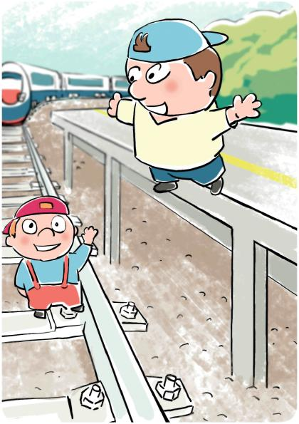
Правила безопасности граждан на железнодорожном транспорте:

Запрещается:
Ø проезжать на крышах, подножках, переходных площадках вагонов;
Ø производить посадку и высадку на ходу поезда;
Ø высовываться из окон вагонов и дверей тамбуров на ходу поезда;
Ø оставлять детей без присмотра на посадочных платформах и в вагонах;
Ø выходить из вагона на междупутье и стоять там при проходе встречного поезда;
Ø прыгать с платформы на железнодорожные пути;
Ø устраивать на платформе различные подвижные игры;
Ø бежать по платформе рядом с вагоном прибывающего или уходящего поезда, а также находиться ближе двух метров от края платформы во время прохождения поезда без остановки;
Ø подходить к вагону до полной остановки поезда;
Ø запрещается на станциях и перегонах подлезать под вагоны и перелазить через автосцепки для прохода через путь;
Ø запрещается проходить по железнодорожным мостам и тоннелям, неспециализированным для перехода пешеходов;
Ø запрещается переходить через железнодорожные пути перед близко стоящим поездом;
Ø запрещается переходить путь сразу же после прохода поезда одного направления, не убедившись в отсутствии поезда встречного направления;
Ø игры детей на железнодорожных путях запрещаются;
Ø запрещается подниматься на электроопоры;
Ø нельзя приближаться к лежащему на земле электропроводу ближе 8 метров;
Ø запрещается проходить вдоль железнодорожного пути ближе 5 метров от крайнего рельса;
Ø ходить в районе стрелочных переводов, так как это может привести к травме.

